唐 山 市 技 工 学 校 参赛组别:B类
优秀教案评选活动参评教案 专业分类：车工
课程名称:车工技能训练

四爪单动卡盘上车偏心工件

作者姓名： 刘凤英
单 位： 唐山劳动技师学院
通讯地址： 唐山市丰南区西城区国丰大街
邮政编码： 063300
联系电话： 15131553026

河北省技工学校
实习课题授课计划
学校：唐山劳动技师学院 课题序号：6 表 6—1
课题： 第六单元 车偏心工件

授课题目与要求：课题一 四爪单动卡盘上车偏心工件
要求：1、合理组织工作位置，注意操作姿势。
2、掌握在四爪单动卡盘装夹车偏心工件的方法。
3、掌握偏心距的找正和检查方法。
4、遵守操作规程，养成文明生产，安全生产的良
好习惯。

时间：

教具、工具、材料、设备：《车工技能训练》第四版、90°外圆车刀、切断刀
45°端面刀、45﹟圆钢、游标卡尺、千分尺、磁力表座、小铜锤、
铜皮、百分表 0～10mm、 CD6140车床。

重点、难点：重点；1. 在四爪单动卡盘上车偏心工件方法。
2. 怎样找正偏心距。
难点：怎样找正偏心距

新课题纲：1、实习教学要求。 2、相关工艺知识。
3、看生产实习图 4、加工步骤。
5、容易发生的问题和注意事项。

课外作业：熟悉零件图和制定车削步骤。

任课教师 ： 教研主任：

年 月 日 年 月 日

课后小记与改进措施：

课后小记：通过学生们反复练习，使他们熟练掌握车三角螺纹的方法。

改进措施：通过演练，现场指导，巡视，使同学们尽快掌握。
授课详细内容，使用课时计划副页。

河北省技工学校
实习课教师日授课计划
课程： 车工技能训练 第 6 周 表6-2
授课日期
授课班级
出 缺 席
课 题 | 四爪单动卡盘上车偏心工件
入  门  指  导 | 一、组织教学  - 集合，点名，登记考勤。  - 检查学生服装，要求学生进车间要穿工作服，戴工作帽，女同学应将头发或辫子塞入帽内，学生应穿平底鞋，磨刀时应带防护眼镜。  - 宣布课堂纪律：要求学生提前10分钟进车间做好实习准备。不许打闹，不许随便出入车间，有事请假，不许做与生产实习无关的事。  二、讲解新课（新课内容附后）。  三、进行安全教育。要求学生在操作过程中，应遵守操作规程。  四、示范。教师精神饱满，着装得体，操纵准确，动作协调，姿势优美，边作边讲，重点、难点技能要反复示范，关键技术之处示范动作放慢，尽量减少无用的动作，突出重要技能的操作过程。整个示范严格贯彻安全文明生产的技术要求，充分体现安全意识、质量意识、效率意识。  五、分配工位。
巡  回  指  导 | 1、检查课堂记录  2、检查学生偏心工件找正的掌握情况。  3、检查学生操作姿势，加工方法的掌握程度。  4、对个别同学进行现场指导。
结  束  指  导 | - 对本堂实习课进行总结，包括实习情况和课堂纪律。  - 对本堂课发现的一些主要问题进行再次讲解，对实习不好的同学。  进行示范指导。

教  学  过  程  教  学  过  程  教  学  过  程  教  学  过  程  教  学  过  程  教  学  过  程  教  学  过  程 | 新课导入  在机械传动中，回转运动变为往复直线运动，或直线运动变为回转运动，一般都用偏心轴或曲轴来完成的。  讲授新课  课题一 四爪单动卡盘上车偏心工件  一、实习教学要求：  1.合理组织工作位置，注意操作姿势。  2.掌握在四爪单动卡盘装夹车偏心工件的方法。  3.掌握偏心距的找正和检查方法。  4．遵守操作规程，养成文明生产、安全生产的习惯。  二、相关工艺知识  1、偏心工件的定义和特点  外圆和外圆的轴线或内孔与外圆的轴线平行但不重合（彼此偏离一定距离）的工件，叫偏心工件。外圆与外圆偏心的工件叫偏心轴。内孔与外圆偏心的工件叫偏心套。两平行轴线间的距离叫偏心距（如图并用零件演示）。  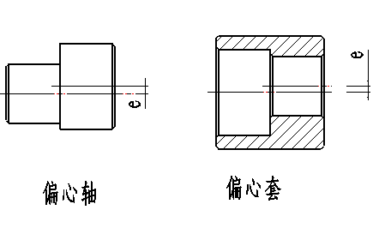  偏心轴、偏心套一般都在车床上加工。其加工原理基本相同，都是要采取适当的安装方法，将需要加工偏心圆部分的轴线校正到与车床主轴轴线重合的位置后再进行车削。  为了保证偏心零件的工件精度，在车削偏心工件时，要特别注意控制轴线的平行度和偏心距的精度。  数量少、偏心距小、长度较短、不便于两顶尖装夹或形状比较复杂的偏心工件，可以用四爪单动卡盘装夹车削。装夹工件时，必须根据坯件上已划好的线校正工件，使偏心圆柱的轴线与车床主轴轴线重合，并校正工件外圆侧素线与车床主轴轴线是否平行。  2、偏心工件的找正方法（要求重点熟练掌握）  （1）按划线找正  ① 调整卡盘卡爪的位置，使其中两爪呈对称位置，另两爪呈不对称位置，其偏离主轴中心距离大致等于工件的偏心距。各对卡爪之间张开的距离稍大于工件装夹部位的直径，使工件偏心圆柱的轴线基本处于卡盘中央，然后装夹上工件，如图7--9所示。  ② 将划线盘置于中滑板(或床鞍)上适当位置，使划针尖端对准工件外圆上的侧素线(图7—10)，移动床鞍，检查侧素线是否水平，若不呈水平，可用木锤轻轻敲击进行校正。然后将卡盘(工件)转动90º，用同样的方法检查和校正侧素线。  ③ 将划针尖端对准工件端面上的偏心圆线，扳转卡盘，校正偏心圆，如图7—11所示。  ④ 重复2、3校正，直至使两条侧素线均呈水平(基准圆轴线与偏心圆轴线平行)，使偏心圆轴线与车床主轴轴线重合为止。  ⑤ 将四个卡爪成对均匀地拧紧一遍，并检查确认侧素线和偏心圆线在紧固卡爪时没有位移。  由于存在划线误差和校正误差，按划线校正偏心工件位置的方法仅适用于加工精度要求不高的偏心工件。  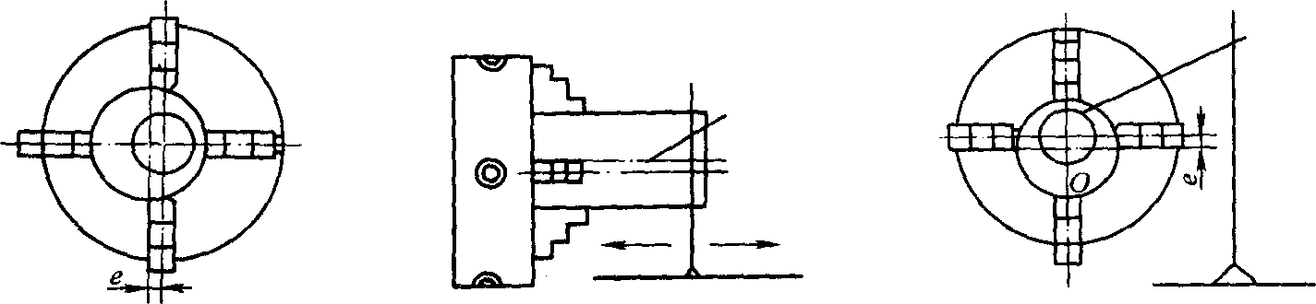  图7—9用四爪单动卡盘 图7—10校正侧素线 图7一11校正偏心圆  （2）用百分表找正  ① 按划线初步校正工件。  ② 用百分表校正，使偏心圆轴线与车床主轴轴线重合，如图7—12所示。校正a点处用卡爪调整，校正b点处用铜棒轻敲。  ③ 移动床鞍，用百分表在a、b两点处交替测量，校正工件侧素线，使偏心工件两轴线平行，一般百分表在两端读数差值应控制在0.02ｍｍ以内(或根据零件精度要求)。  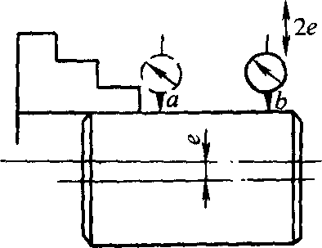  图7—12 用百分表找正  ④校正偏心距，将百分表测杆触头垂直接触偏心工件的基准轴外圆上，并使百分表压缩量为0.5～1mm左右，用手缓缓转动卡盘，使工件转过一周，百分表指示的最大值和最小值之差的一半部为偏心距，按此方法校正a、b两点处的偏心距，使a、b两点偏心距基本一致，并且均在图样允许误差范围内。如此综合考试，反复调整，直至校正为止。并将卡爪全夹紧，以防工件在车削时产生位移造成废品和不安全因素。  3、偏心工件的车削方法（要求熟记）  在四爪单动卡盘上车偏心，适合精度要求不高，偏心距较小，长度较短、简单的单件或小批量偏心工件。  （1）粗车偏心圆柱面，留精车余量0.5ｍｍ，保证偏心外圆长度。  （2）精车偏心圆柱面至尺寸要求，倒角，卸件。  注意：粗车偏心圆柱面是在光轴的基础上切削的，切削余量极不均匀且为断续切削，会产生一定的振动和冲击。因此，外圆车刀应采用副值刃倾角，刚开始车削时，进给量和切削深度要小；启动车床前应使车刀远离工件，以免打刀。  车偏心要领  四爪车偏心要用表，先校素线后偏心；  校好偏心应复查，以防走动假乱真；  粗车转速不宜高，车刀由高向低进；  精车过程更细心，用量合理精度准。  4、偏心距的测量  ① 用分度值为0.02 ｍｍ的游标卡尺(或深度游标卡尺)检测两外圆间的最大距离和最小距离(图7—13)，其差值的一半即为偏心距，  即：e=１/２(ａ一ｂ)  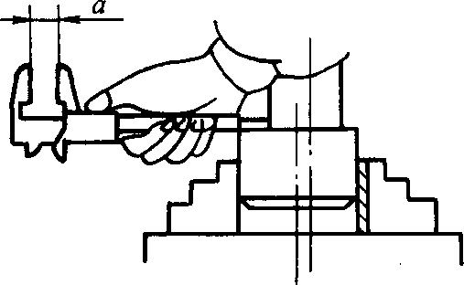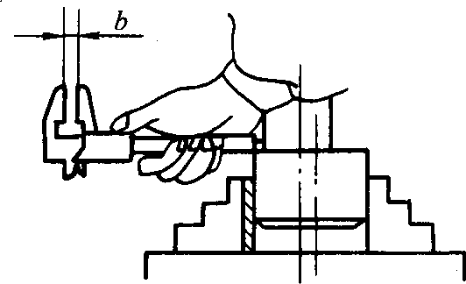  图7—13 用游标卡尺检测  ② 用百分表检测，如图7—14所示，将百分表测量杆触头与工件基准外圆柱面接触，使卡盘缓慢转过一圈，百分表指示的最大值与最小值差的一半即为偏心距。  检测结果若偏心距误差较大时，可少量调节不对称位置的两卡爪；若偏心距误差不大时，则仅需继续夹紧某一只卡爪(e偏大时，夹紧离偏心轴线远的那一只卡爪，e偏小时，夹紧离偏心轴线近的那只卡爪)。  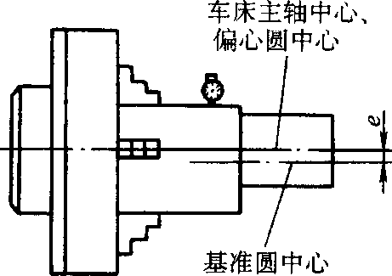  图7—14 用百分表检测  示范指导(考虑学生的视线和安全可现场演示也可用教学片演示)  一、偏心轴、偏心套的找正、加工方法；要特别注意用表安全，轻拿轻放；工件调头装夹应防止变形和夹伤。  二、重点强调安全：开车前车刀应远离工件防止碰撞。  分配实习任务  一、分组进行偏心轴、偏心套的加工练习  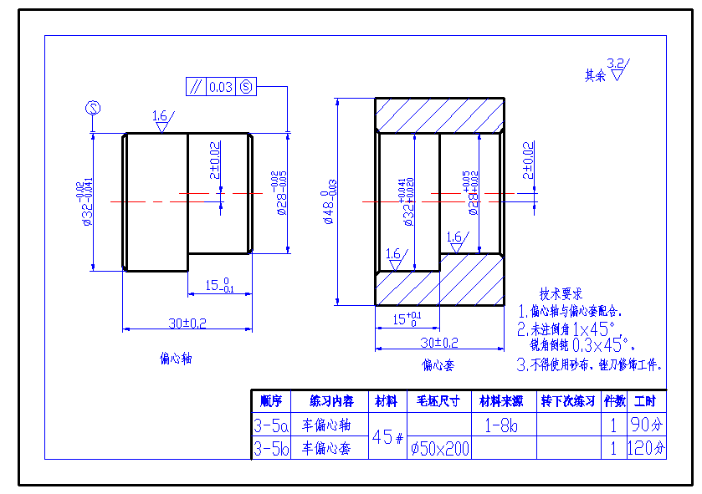  二、分析零件图，编制加工步骤  1.偏心轴的加工步骤  （1）夹住外圆校正后，夹紧。  （2）粗、精车外圆mm，长35mm，并倒角。  （3）切断长度31mm。  （4）工件在四爪单动卡盘上装夹，校正后车端面和mm至尺寸，并倒角。  （5）检查工件后卸下。  注意：切削用量的选择  对于外圆：粗车300～500转/分，精车700～1200转/分；  对于切断：300～500转/分；  2.偏心套的加工步骤要求学生自己制定由老师检查后自做偏心套  三、容易产生的问题和注意事项  1.为了防止硬质合金刀头碎裂，车刀应有一定的刃倾角，切削深度深一些，进给量小一些。  2.由于工件偏心，在开车前车刀不要靠近工件，以防车刀碰击工件。  3. 车偏心工件时，建议采用高速钢车刀车削。  4.为了保证偏心轴两轴线的平行度，装夹时应用百分表校正工件外圆，使外圆侧母线与车床主轴轴线平行。  5.为了校检偏心距，可用百分表在圆周上测量，缓慢转动，观察其跳动量。  四、学生独立操作实践，教师巡回指导  1、检查学生实习情况  1）使用百分表是否正确，找正偏心工件的方法是否得当，是否按照找正方法中的步骤进行找正的，是否有夹紧工件后没有复查偏心距和素线的现象；  2）切削用量的选择是否合理，转速是否过高或过低；  3）分组辅导学生进行偏心工件的找正、车削，及时纠正不正确的方法，要求每组同学尽量做到“三个统一”，即切削用量的选择统一；找正的顺序、方法统一；用表的压力大小和方向统一（强调：偏心轴、套配合时，偏心距和轴线平行度误差方向的一致性）。  2、检查有无非安全因素  1）使用百分表时是否注意了用表的安全，调整压表时要压在工件的最低点并注意不能超过表的弹性极限。  2）检查设备和其他安全隐患辅导学生尽快排除。  课后小结  1.在四爪卡盘上找正偏心及装夹要领  2.车削偏心工件中易出现的问题和注意事项  3.听课、安全文明生产的情况。  4.课题练习及纪律情况。  5.让学生以小组为单位总结偏心轴、套的配合练习情况。  师生互动  1、采用边讲解、边操作的方式，进行每个环节都详细的加以解释，并多向同学们提出问题，互相讨论。  2、采用分解式，示范指导的方法，粗加工与精加工分部进行，操作指导，使学生更加易懂。  3、让接受能力较强的学生模仿练习，老师临场指导，并提出存在的问题和解决方法，使所在场的学生尽量避免一些易出现的问题。  学生模仿操作时，教师巡回检查，观察同学们的操作是否正确和规范及安全文明生产，各方面是否有不足之处，保证学生在实习过程中的安全问题，消除不安全因素和操作中易出现的问题。  在实习车间操作演示与在课堂学生互动总结的教学方法，可激发学生学习技术的兴趣和热情，有利于学生结合理论知识提高实际操作能力，达到学以致用的目的。  实习教师在教学过程中，应不断深入生产第一线了解和掌握先进的加工方法，及时总结，把先进加工工艺、加工方法应用到实习教学中，以提高加工效率，从而使教学质量不断提高。  课后作业  完成实习报告的填写，将以上偏心套的加工步骤，所用到的设备、量具、刀具及夹具等，写在实习报告的相应位置。 | 在新知识的讲解过程中，结合学过的相应知识点讲解帮助学生对新知识的理解。所以，采用对比方法讲解，利于记忆。  边讲解，边提问，让学生们的注意力集中，跟着老师的思路走，有所反馈，形成互动。  此处为重点讲述内容：从中让同学们掌握偏心工件的找正和车削方法，主要以操作示范、画图为主。使学生更清晰、直观的掌握。  测量和检查偏心主要通过示范讲解，让学生更清楚的掌握。  示范过程做到：1.强调找正素线、偏心距后的复查；2.用表压力不可超过百分表的弹性极限；3.尽量照顾到所有的学生，采用边讲解、边操作的方式，进行每个环节都加以解释，并多提出问题。  板书讲解偏心轴的车削步骤，目的是使学生头脑中形成清晰地思路，为接下来的实训做好准备。  针对个别较差学生采用个别指导的方式，加以指导，对这些学生应耐心仔细多给予鼓励，使他们有足够的信心。  时刻关注、提醒学生们的安全意识

课题十 四爪单动卡盘上车偏心工件
新课导入：
讲授新课：
一、实习教学要求
二、偏心的相关工艺知识
1、偏心工件的定义和特点
2、偏心工件的找正方法（示范指导）
图7—12 用百分表找正
3、偏心的车削方法（示范指导）
1）原理：把所要加工偏心部分的轴线找正到与车床主轴轴线重合。
2）加工步骤
①粗车偏心圆柱面，留精车余量0.5ｍｍ，保证偏心外圆长度。
②精车偏心圆柱面至尺寸要求，倒角，卸件。
车偏心要领
四爪车偏心要用表，先校素线后偏心；
校好偏心应复查，以防走动假乱真；
粗车转速不宜高，车刀由高向低进；
精车过程更细心，用量合理精度准。
4、偏心距的测量方法
1.用游标卡尺检测
2.用百分表检测
三、看生产实习图和确定练习件的加工步骤（示范指导）
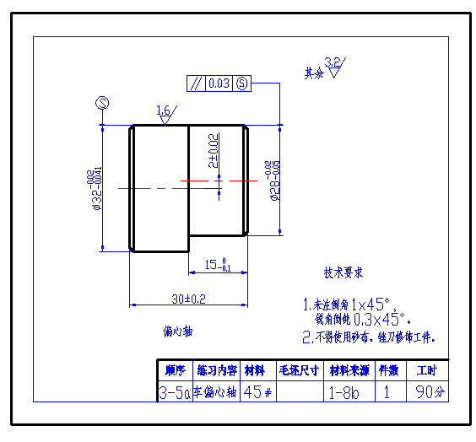
（1）夹住外圆校正后，夹紧。
（2）粗、精车外圆mm，长35mm，并倒角。
（3）切断长度31mm。
（4）工件在四爪单动卡盘上装夹，校正后车端面和mm至尺寸，并倒角。
（5）检查工件后卸下。
注意：切削用量的选择
对于外圆：粗车300～500转/分，精车700～1200转/分；
对于切断：300～500转/分。
四、容易产生的问题和注意事项
1.为了防止硬质合金刀头啐裂，车刀应有一定的刃倾角，进给量小一些。
2.由于工件偏心，在开车前车刀不要靠近工件，以防车刀碰击工件。
3.为了保证偏心轴两轴线的平行度，装夹时应用百分表校正工件外圆，使外圆侧母线与车床主轴轴线平行。

